Funící
LOKOmotiva

Časopis berounského horolezeckého oddílu Lokomotiva beroun
Číslo I./2003, ročník IV.
vyšlo 13. 3. 2003
S laskavým svolením šefredaktora Michala Hlaváče Dočasně Vydává:
Anna Reschová, e-mail: ap.reschici@quick.cz
redakční uzávěrka příštího čísla: 30.. 4. 2003

!!! ZASÍLÁNÍ TOHOTO ČASOPISU JE MOŽNO ZDARMA OBJEDNAT ČI ZRUŠIT NA VÝŠE UVEDENÉ EMAILOVÉ ADRESE !!!

Kalendář akcí | Novinky a zprávičky z Čech a ”okolí”
Oddílové zpravodajství  Výročka  Damil  Tatry  Oddílová knihovna | Novinky ze světa  Portrét  Lezecké oblasti  Odkazy  Inzerce
Novinky a zprávičky z Berounska

Kecy redaktora

Zdá se, že zima už je pomalu za námi a jaro začíná klepat na dveře. Tak vám přeji v nadcházející lezecké sezóně pevné chyty, krásné linie a spoustu slunečných dní.
Kdo z členů oddílu bude mít zájem o zaslání komplet seznamu s kontakty, nechť se mi ozve.
Anička

Kalendář akcí

 | 29.3. 2003 | Jeskyňářský bál od 20 hod v restauraci Eldorádo v Berouně – Jarově.
 | 30. 4. 2003 | Čarodejnice – společné pálení čarodějnic berounských horolezců a tetínských jeskyňářů v Lomu na Krétě na Damilu (tam, kde se nacvičují pády). Ozvěte se Kubovi (zelinka.jakub@tiscali.cz nebo 607753762) s pomocí přípravy dřeva.
 | 17. – 18. 5. 2003 | Kozelka – jarní víkend organizuje Petr Resch (ap.reschici@quick.cz)
 | 7. 6. 2003 | Tvrďák – již sedmý ročník tradičně netradičního triatlonu (plavání, kolo, běh, různé terénní vložky). Kategorie tvrďácká a dětská pro horské kolo. Sraz nejpozději v 9.30 v Hýskově na jezu. Start závodu v 10 hod.
 | 26.7. – 2.8. 2003 | Ostaš – lezení na pískovcích východních Čech, výcvikový tábor pro horolezčata. Organizuje Petr Resch (ap.reschici@quick.cz)
 | Říjen 2003 | Kolešov –organizují Chalupovi (ggs@quick.cz)
 | Prosinec 2003 | Poslední slanění

Úvodní strana

Oddílové zpravodajství

21. 12. 2002 Vánoční pohár
Závody na stěně v Lokomotivě Beroun. Kategorie: 7-10 let, 11-14 let, 15-17 let (organizovali Laděna Bimboška Bímová a Petr Resch)

Celkové výsledky Lanex Cupu 2002
Berounští závodníci se účastnili posledního kola konaného v Berouně těsně před vánoci a rozhodně se nenechali zahanbit.

Kategorie C: celkem 47 závodníků
23. Gottwald Tomáš
Kategorie D : celkem 42 závodníků
23. Urbánek Michal

Kategorie E: celkem 47 závodníků

19. Zítek Jan
22. Mestek Michal
33. Sýba Václav
Kategorie C dívky : celkem 46 závodnic
14. Moulisová Kim
Třeba podotknout, že se jedná o celkové výsledky z celoroční soutěže a naši zástupci se zúčastnili pouze jednoho závodu. Tím je tedy i zkresleno jejich umístění.
- pr –
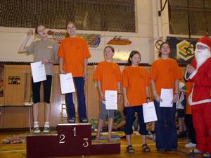
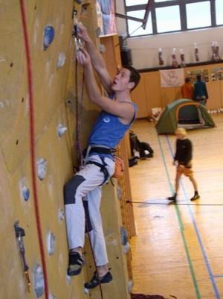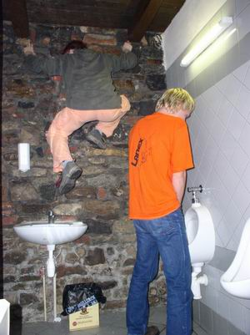

Úvodní strana

 | 11. 1. 2003 |  | Berounský pohár 2003 - od 9.30 hod závody III. Kategorie v lezení na obtížnost na umělé stěně v Lokomotivě Beroun
 | 12. 1. 2003 | Lety Open 2003 Boulderové závody na soukromé stěnce Karla Hegra v Letech u Dobřichovic
Neděle, 12.ledna, Hýskov. Sedím na podlaze a čučím do nikam. Hrozně jsem se těšil, jak si celý večer budu hrát s Jindrou, ale nakonec jsem rád za to, že jsem neusnul na trase mezi Lety a Hýskovem. Únava, absolutní nekonečná, je cítit všude. První, co mi probleskne hlavou je článek z Boulder Contestu 2002, který napsal Oliváč na Lezce. Absolutně chápu, proč psal víc o kolotoči kolem závodu než o jeho průběhu. Byla to totiž asi výpověď každýho kousku jeho těla a jeho nervů, protože právě tu dřinu a honění si pamatovaly nejvíc. Teprve když tahle „bolest“ poněkud poleví, začne si člověk uvědomovat, že to bylo super, že bylo na co se dívat, že se kluci a holky předváděli a snad i bavili, no a nakonec začne být tak trochu hrdý i na to, že se mu povedlo tyhle zážitky zprostředkovat.

Pro závodníky začalo všechno v sobotu 11.ledna tím, že mě ukecali na lezení kvalifikace flash. To bylo v Berouně, závodilo se na velké stěně s lanem a celé se to započítávalo do českého žebříčku, tedy klasický „trojkový“ závod. Bohužel tomu opět neodpovídala účast a tedy i obtížnost cest, zejména finále. Kvalifikace proběhla bez velkých překvapení a do finále jsem z pětadvacetičlenného mužského startovního pole pustil dvanáct nejlepších. Děvčat bylo sedm a dál jich šlo pět.
Mužské finále bylo těžké, asi 8a+, a atletické. O tu atletičnost se kluci částečně připravili, když usmlouvali ve spodní části dva stupy navíc, ale nakonec se ukázalo, že to bylo správné a cesta je perfektně rozřadila. Dva nejsilnější borci (od nichž se to asi od začátku čekalo), Vašek Malina a Rosťa Štefánek se poprali o prvenství až ve výlezové pětačtyřicítce, někde kolem dvacetimetrové mety, na vrchol tedy chyběly ještě tři metry. O chyt silnější byl Vašek Malina a zaslouženě tak obhájil loňské vítězství. Trojici na „bedně“ doplnil Zdeněk Resch.
O vítězství Lucky Hrozové mezi děvčaty asi málokdo pochyboval a tak jsme jí ve finále tlačili na TOP. Nakonec o jeden chyt nebyl, ale přesto byl výkon na pro holky asi nezvykle silové cestě absolutně perfektní. Druhá byla v Berouně Katka Chudobová a třetí Světlana Kadlecová. Poděkováním za předvedené výkony byly účastníkům hodnotné ceny, zejména pak medaile ulité v mé soukromé dílně. Poučení na závěr (pro mě): nestavět cesty z lana, ale sehnat si plošinu!

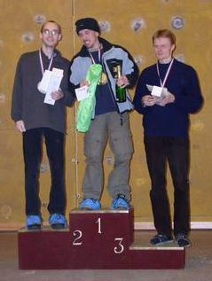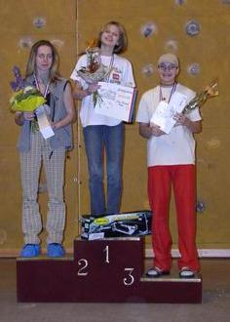

Neděle, sídlo Hegrů a Flasarů, Lety open, bouldering. Začalo to perfektně, přijeli lidi, který se mohli na cestách předvést a navíc jich přijelo stejně jako v sobotu do Berouna, což jen potvrzuje fakt, že bouldering táhne. Kvalifikace jsme chtěli mít co nejrychleji za sebou, ale na druhé straně dát šanci i slabším, aby si zalezli. Trochu mě zamrzelo, že nikdo nepřišel na můj krásný přepad v prvním boulderu a ten se tak stal postrachem, v němž jedni předváděli děsivě vypadající lety a druzí se při natahování asi divili, jak mají dlouhé ruce. Do dalšího kola se až na jednu výjimku (která mě samozřejmě mrzela) dostali všichni, od nichž se to čekalo.
Semifinále se lezlo stejným systémem jako kvalifikace, tedy tři bouldery za sebou, pouze limit se protáhl ze tří na čtyři minuty. A tady už bylo, nad čím přemýšlet, nad čím se potit. S Karlem jsme se snažili udělat co nejpestřejší závod, tedy lišty, boule, shyby, skoky, rozpory a snad se nám to i povedlo – někomu sedělo to, jinému zas něco jiného. Po dvou víceméně silových trasách následovala ultratechnická třetí, kde rozhodovala kloubní pohyblivost a um. Jako první se tu se svou vyčůraností prosadil Jirous Přibil, druhý přelez si zaznamenal Zdeněk Resch, který dal jako jediný ze startovního pole všechny tři semifinálové bouldery top.
Pro děvčata byla poupravená mužská semifinále kolem finálovým a tak trochu nás asi proklínala, že některé kroky po chlapech tu zůstaly. Zejména ze skoku ve třetím boulderu měly holky strach, ale nakonec (jako ostatně ve většině případů) remcaly zbytečně. To, co předváděly, byly totiž super silové výkony. Té síly měla nejvíc Světlana Kadlecová a jasně zvítězila. Druhé místo si vydřela Zuzka Ulrychová a třetí skončila Karina Bílková.
Mužské finále čítalo čtyři bouldery, což mělo být (a také bylo) zárukou regulérnosti. Vzhledem k rozměrům stěny jsme finále rozdělili na dvě části, tedy 2+2 bouldery, systém běžný, limit 4 minuty. A opět byla každá trasa trochu jiná, všechny v obtížnosti kolem 7c Fb. První záležitost přes lišty do boule, kde až správně umístěné nohy pustily dál. Druhý byl „plazivec“ po malých chytech v mírně převislém profilu. V polovině finále byl na tom nejlépe Zdenda Resch s oběma topy, po jednom měli Jirous Přibyl, Rosťa Štefánek a Štěpán Neustupný. Trojka byla přehlídkou síly o to víc, že jí nikdo nelezl tak, jak zamýšleli stavitelé. Ve čtyřce se toho moc neřešilo, prostě nabrat lišty, přehodit na dvouprdě a zatnout nahoru. Význam hlavy na krku ukázal Jirous, Zdendovi už bohužel došlo, ačkoli jeho pokus o kříž vypadal hodně zajímavě. Jediný, kdo uhájil název „tykadla“ díky směně za jednoprstovky byl Štěpán Neustupný.
Nakonec to dopadlo následovně:
- Jirous Přibyl, 3 topy/4 pokusy, 3 body
- Štěpán Neustupný, 2 topy/4 pokusy, 2 zóny/3 pokusy, 3 body
- Zdenda Resch, 2 topy/4 pokusy, 2 zóny/3 pokusy, 1 bod
- Rosťa Štefánek, 1 top/1 pokus, 3 zóny/8 pokusů, 1 bod
- Petr Bláha, 1 top/1 pokus, 6 bodů
a tak dále, kompletní výsledky a fotky dodáme BRZY.

Zbývají poděkování. Rozhodně nejsou formalitou, protože bez zázemí a pomoci by prostě nebylo to, co bylo. Moje žena Anička mi hrozně pomohla vytvořit ve věcech systém a dělá všecku tu agendu, kterou já nesnáším. Finančně zajistil akci v Berouně tradičně ČHS, pěkné ceny do Letů přivezli kluci z PADu. Firmu už asi každý zná jako výrobce bouldermatek, pytlíků a hadrů na lezení. Pak by mohl pokračovat celý výřad jmen a tak už jenom zopakuji majitele stěnky v Letech, Karla Hegra a jeho rodinné zázemí (Petro díky za skvělej guláš). V Berouně byli naši mlaďoši a docela se v tom jištění od loňska zlepšili a i v Letech přicházela pomoc z nejrůznějších stran, dokonce i z gauče VIP. Úplně poslední dík patří všem, kteří přijeli, doufám, že se vám líbilo a vynasnažím se, aby tomu tak bylo i příští rok.
- pr -

Úvodní strana

 | 25. 1. 2003 | Výroční členská schůze Na Baště v Berouně
Tak jsem se zase sešli, tentokrát v příjemném prostředí restaurace Na Baště, v sobotu 25. edna. Průběh klidný, bez větších překvapení, pivo dobré, jídla taktéž. Jinak řečeno pohodová akcička, kde jsme si vyjasnili svoje názory na fungování oddílu (v této souvislosti se osvědčil systém povinných účastí na akcích), zhodnotili loňské hospodaření a určili finanční priority na budoucí období.
Peníze by měly v příštím roce směřovat do stěny v hale, na závodění, na průvodce a výrazně bychom rádi podporovali zájemce o získání „instruktora ČHS“. Posledně popsaný bod však naráží na poněkud nelogické podmínky ČHS pro přihlášení se do instruktorského kurzu (věk a počet let v ČHS), které nesplňuje ani jeden ze zájemců. Hold budeme i nadále bez instruktora a taky to nějak přežijeme.
Oficiální část byla zakončena ujasněním si termínů akcí, které najdete na obvyklém místě Funící lokomotivy. V souvislosti s letošním zájezdem do Tater bych chtěl konstatovat dvě skutečnosti. Za prvé jsme velmi rád, že i v případu Tater zafungovala generační obměna v našem oddílu a zajištění akce se ujali mladší (konkrétně děkuji Robertu Frdlíkovi) a nenaplnil se tedy můj strach z toho, že akce neproběhne. Pořádání akce je důkazem, že stále ještě naplňujeme význam názvu našeho HOROLEZECKÉHO oddílu a že i mlaďoši mají o tuto, přece jenom méně pohodlnou zato intenzivnější (minimálně prožitkem), disciplínu zájem. Druhou poznámkou je dlouhodobě známý fakt, že rezervovat termín koncem ledna je poněkud pozdě. Asi to vždy (stejně jako letos) nějak vyjde, ale skupinka je při takto pozdní rezervaci omezena jak termínově, tak místem pobytu. V tomto roce se to projeví neúčastí „Tatranů“ na Damilu. Byl bych proto hrozně rád, kdyby se v příštím roce již na posledním slanění začala rýsovat skupina mající o Tatry zájem, včetně vedoucího, který může předběžně pracovat na zajištění místa a termínu.
- pr –
DAMIL 2003

V sobotu 1.3. proběhl další ročník nácviku jištění na Damilu. Vzhledem k tomu, že se nepodařilo zajistit původně plánovaný termín oddílového zájezdu do Vysokých Tater, že posunutí termínu nácviku jištění již nebylo možné, došlo k překrytí obou akcí a dalo se předpokládat, že účast na nácviku bude slabá. Tím příjemnějším překvapením bylo, že se akce zúčastnil dostatečný počet lidí, asi tak okolo patnácti.

Počasí bylo tentokrát příznivé, organizace akce vynikající, takže vybylo dost času pro každého zájemce. Omezili jsme se na jen na tyto aktivity: Kontrola navazování a chytání pádů do osmy, do poloviční lodní smyčky a přes tělo. Každý tuto činnost zvládl buď sám nebo s mírnou dopomocí. Vzhledem k omezenému počtu účastníků nedošlo k dalším ukázkám záchranné techniky či první pomoci. Nikomu se nic nestalo a oheň byl udržován po dobu trvání celé akce.

Stále se objevují jisté problémy. Jednak nelze nacvičovat řízený prokluz lana při zachycení pádu. Nemáme totiž k dispozici dostatečný počet zánovních měkkých lan. To je otázka peněz. Další problém byl v tom, že se ztratila kladka, kterou používáme k vytahování břemene. Byla společně se zámkem na uvolňování pneumatiky v naší šatně za bouldrovací stěnou, ale po povodni zmizela. Ví-li o ni někdo něco, ať promluví. Jinak budeme muset pořídit novou.

Na závěr chci poděkovat všem, kteří se akce zúčastnili. Všichni pomáhali seč mohli a kázeň byla vynikající. Možná to bylo tím, že se akce zúčastnilo přehlédnutelné množství lidí. Když je jich víc, často se rozdělí do žvanících skupinek. Pro příště to vyzkoušíme: Lidi rozdělíme do skupin tak po 10 lidech a každá taková skupina bude působit pod něčím vedením na určeném pracovišti.
- jn -
Úvodní strana

Tatry 1. – 8. 3. 2003

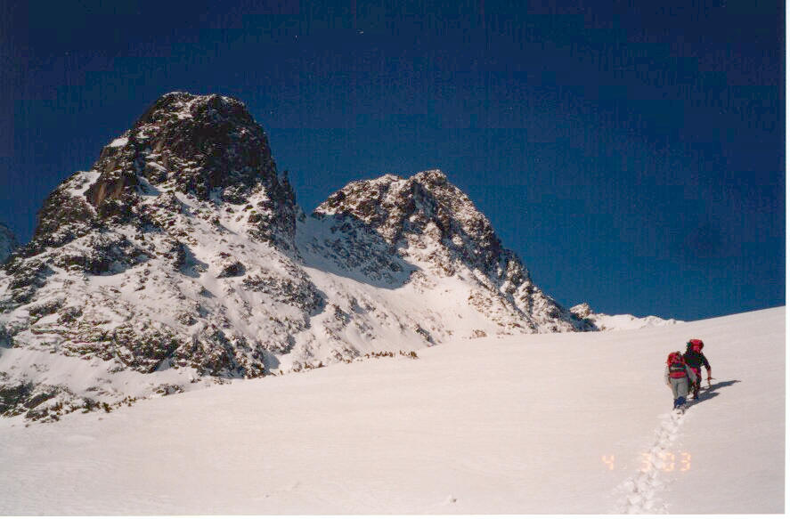

ZIMNÍ TATRY POHLEDEM Jirky Krupičky

Čím začít, no nejspíš odjezdem. Kuba Zelinka mi sice oznámil, že vlak odjíždí v 21.45 hod z Berouna, ale na nádraží musím určitě dorazit nejpozději ve 20,00 hod. Ta časová rezerva slouží nováčkům, ale i ostříleným horalům, jako aklimatizace na horské podmínky. Mně posloužila k poznání odlišné formy humoru. Ze začátku hráli prim Kuba s Robertem, svými sehranými narážkami na cokoliv a kohokoliv. V Praze se k nim připojil Pumpa svým horským chováním.
Druhý den k obědu postupně dorážíme na Brnčálu. Počasí je velmi stabilní, mlha a zatím jenom mlha. V neděli jedna parta vyráží směr Velká Zmrzlá, druhá parta Kozí štít. Počasí se změnilo, drobně sněží. Bilance dne – na Kozí štít se podařilo vystoupit. Druhá parta se v půlce Velké Zmrzlé otáčí.
V pondělí Adam, Pumpa a já vyrážíme lyžovat. Náš „brilantní“ sjezd končí bojem s kosodřevinou. Robertova parta zahájila útok na Jastrabí vežu. Fanda s Janou bojují se sněhem na Svišťovce. Největší smutek zachvátil Pumpu, jelikož neviděl polohu KOČKA předvedenou Aničkou pouze některým účastníkům výpravy.
Úterý, středa, čtvrtek jsou ve znamení lezení. Fanda, Pumpa, Adam a já lezeme v různě kombinovaných dvojicích. Nejprve společně na Jastrabí vežu. V úterý také s Adamem zjišťujeme, že sice máme teoretické znalosti o lezení v horách, ale praxe dosti výrazně zaostává. Fanda s Pumpou se nás však dosti otcovsky ujímají, i když by nemuseli. Učí nás, to co jsme už dávno měli umět před odjezdem. Jana s Romanem v té době také zdolali Kozí štít a Robert s Aničkou Kozí kopky.
V pátek někteří dobývali ledy, jiní lyžovali. Jakub, Anička a Robert zdolali svým pohodovým tempem Jastrabí vežu.
Doufám, že můj stručně úsměvný článek nikoho nepobouří. Pocity z mé první výpravy do Tater jsou nadšení, poznání něčeho nového a zároveň zamyšlení nad sebou, ale to sem snad ani nebudu plést.
Skutečnost je, že parta, která se zde sešla byla fajn.

Zvláštní poděkování:
Robertovi Frdlíkovi za organizování nejen povlíkání postelí ve vlaku.
Fandovi a Pumpovi za velikou trpělivost.
Kubovi Zelinkovi za neustálý výraz pokerového hráče.
Rodině Kudových za vnesení klidné noty do našich řad.
Adamovi Voldánovi za to, že mě nesežral vzteky.
Janě a Aničce chci obzvláště poděkovat za celou mužskou část výpravy, že nás každou noc otužovaly otevíráním oken.
- jk -
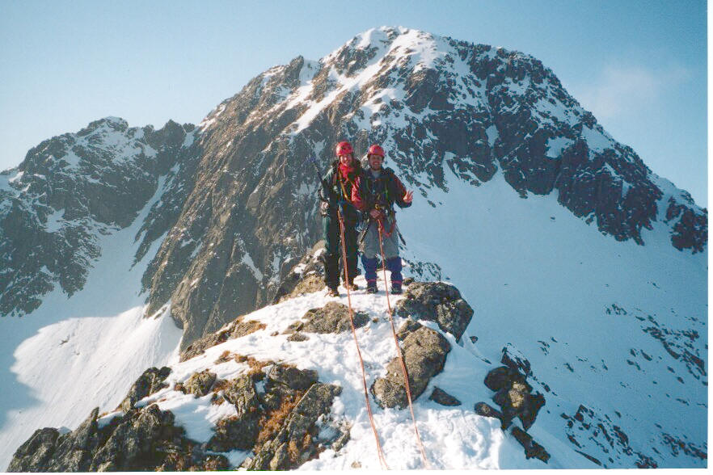

  - JE ŠPATNĚ, že akce „Tatry 2003“ se tváří jako oddílová, přestože ve skutečnosti oddílová není. Jedná se o akci skupiny lidí, kde každý zodpovídá sám za sebe, nicméně to tak není prezentováno, což vede k naprosto špatným závěrům pokud jde o bezpečnost a zodpovědnost. Toto se děje:
- Protože není určen žádný vedoucí akce – nemůže být určen, neboť není nikdo, kdo má kvalifikaci cvičitele
- Lidi, vlastníci horolezeckých průkazů, nemají základní znalosti pohybu v horách, jištění a uvazování se na dvojité lano, sebezáchrany a záchrany, zdravovědy, znalosti materiálu, atd.
- Není v oddíle nikdo, kdo je schopen a zároveň ochoten vzít si nové mladé adepty horolezectví na starost (pokud jde o hory)
  - Kudy z toho ven?
    - Na podobné akce jednoznačně vyhlásit, že se jedná o individuální akci každého účastníka, byť ve skupině. (Lehce nemorální ?!)
    - Bod a) by nemusel platit, pokud se najde někdo, kdo za ně převezme zodpovědnost jak morální, tak právní (předpokládá kvalifikaci cvičitele!!!)
    - Možnost změny vydávání horolezeckých průkazů (na základě širokých zkoušek – zdravověda, sebezáchrana a záchrana, pohyb v horách, meteorologie, ….. ) zásadně plnoletým osobám (nebo alespoň plnoletostí podmínit účast na oddílové akci v horách)
CELÝ BOD K ÚVAZE – NIKOLI DOGMA!

- účastníci zimních Tater 2003 –

- Zjistím, zda by bylo možné někdy na přelomu ledna/února příštího roku vyjet na prodloužený víkend na lezeckou chalupu Yettici do Obřího dolu, kde je možné ještě před Tatrama si vyzkoušet pohyb v mačkách s cepínem, chození ve žlabu, lezení mixů a možná i nějaký led.
- Také je možnost využít služeb profesionální tatranské horoškoly Encián, jejíž působení na Brnčale jsme měli možnost sledovatt a s níž mají dobré zkušenosti naši kamarádi z jiného oddílu, pro zacvičení našich nováčků v horách.
- ar -
Úvodní strana
Oddílový sklad vybavení
V Tatrách vzešel také návrh na zřízení oddílové skladu a zakoupení nějakého vybavení do hor z oddílových peněz. Sklad by vedla Jana Krumpholcová. Rozsah a uvolnění prostředků musí schválit výbor.
- ar -
Oddílová nástěnka
Možná víte nebo ne, ale na vlakovém nádraží v Berouně máme oddílovou nástěnku. Od tohoto roku se funkce nástěnkáře ujímá Robert Frdlík. Jelikož se jedná o poměrně velkou plochu, domluvili jsme se s tetínskými jeskyňáři, že se budeme o tuto plochu dělit. Tak Vás prosím, abyste Roberta zásobovali fotkami a materiály, co by tam vše mohlo být k vidění.
Robert Frdlík: r.frdlik@centrum.cz , 603 468 465
- ar –

Tak nějak se cítím být povinován, vyjádřit se k dění v Tatrách, protože je fakt, že ty letošní Tatry byly tak trochu výjimečné a přelomové.
Zúčastnili se jich totiž poprvé mlaďoši (a jiná horolezecky nezralá individua), kteří neměli žádného dopředu určeného člověka, jež by se o ně měl starat a teorie naučená v tělocvičně prostě nestačí. S touto nevyzrálostí souvisel i poměrně znatelný nedostatek materiálu...
Problém jedna: Akce na poslední chvíli, problémy v komunikaci. O plánování Tater jsem psal již na jiném místě, asi všichni tušíme, že by se mělo vše chystat víc dopředu (tím nechci nikoho z ničeho vinit, neboť za hlavního organizátora považovaný Robert Frdlík do toho spadnul nevině a skutečně za pět minut dvanáct). Problém komunikace jsem zařadil schválně, neboť (a pánové vědí, komu je toto adresováno), nejsem-li ochoten se s někým domluvit, co s sebou vzít za matroš, těžko mu můžu na místě vyčítat, že něco nevzal.
Problém dvě: Neplnoletí účastníci. Tento bod jsme podcenili, neboť já jsem na něj neupozornil a „staří vlci“ neznali věk účastníků. Napříště nutno řešit písemným souhlasem rodičů s účastí na akci na vlastní riziko.
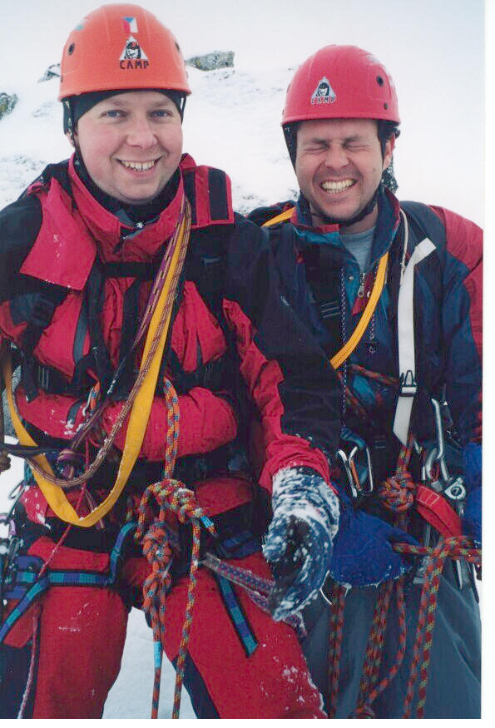
Problém tři: Nedostatečná technická příprava nováčků. Delší dobu se snažím upozorňovat na absenci cvičitele (fungujícího) v oddílu. Bohužel stále žádný není a v nejbližší době asi ani nebude. Na druhou stranu se mi doneslo, že nováčci neznali ani takové základní věci, které jsme se teoreticky učili (ještě si to s Váma vyřídím). Tak trochu s tímhle bodem souvisí i letošní Damil, který se kryl s Tatrami (a bohužel to jinak nešlo). Damil by totiž měl být posledním zopakováním znalostí před Tatrami touto nešťastnou termínovou shodou utrpěli obě akce.
Problém čtyři: Nedostatečné technické vybavení některých účastníků. Odmyslím-li si výše prezentovaný problém komunikace, dostávám se do svízelné finanční situace zejména těch školou povinných, ale musím pochopit i ty ostatní, kterým se asi těžko vyplatí si kvůli dvěma zájezdům do Tater kupovat lano. Vždy jsem prosazoval a budu tak nadále činit ve výboru zavedení oddílového skladu materiálu. Pro začátek bychom dle mého názoru unesli dvě lana a dva lehčí turistické cepíny (počítám ca. 10.000,-- kč)
Problém pět: Obscénní chování některých účastníků. Budu řešit osobně.
- pr -
Úvodní strana

Oddílová knihovna
stav 20.1.2003

A. Průvodci – ČR

název autor rok vydání
1. Adršpach Pavel Lisák 1994
2. Adršpach 1.díl Stanislav Lukavský
3. Adršpach 2.díl Stanislav Lukavský
4. Bořeň – Internet 1990
5. Broumovské stěny Stanislav Beneš 1995
6. Český kras – dodatky

7. Dubské skály 1999
8. Hruboskalsko 1.díl Hejtmánek,Homolka,Sochor 1996
9. Hruboskalsko 2.díl Hejtmánek,Homolka,Sochor 1998
10. Chlumské skály zapůjčeno HK Rakovník
11. Jizerské hory Fajgl, Simm, Vrkoslav 1999
12. Krušné hory, Střední Poohří
České středohoří 1999
13. Křízák P.Lisák 2001

14. Křížový vrch Vladimír Bros 1993
15. Labské údolí Rostislav Štefánek 1998
16. Labské údolí a Bělá P.Černý 2001
17. Moravské pískovce Skýpala, Šumšala, Žert 1997
18. Ostaš zapůjčeno Adolf Kadlec 1996
19. Přílepská skála HK Rakovník 1994
20. Skály na Mužském Hejtmánek, Homolka 2000
21. Srbsko Karel Žák 1992
22. Žďárské vrchy Doležal, Trefulka 2001

B. Průvodci – zahraničí - skály

název autor rok vydání
1. Arrampicate sportivee moderne
fra lecco e Como (IT) kolektiv autorů 1997
2. Boux – kopie (FR) Matthias Heinkel
3. Grotti – kopie (IT) Timo Marschner
4. Kaitersberg (DE) kopie
5. Manín (SK) Daniel Pauer 1995
6. Osp (SI) Tomo Česen
7. Siná (SK) 1998
8. Slovenija 1999
9. Slovenské skaly I. Daniel Pauer 2000

C. Průvodci – zahraničí – hory

název autor rok vydání

1. Horské stěny (Tatry, Alpy) – kopie (IT)
2. Kaisergebirge – extrem Pit Schubert
3. Österreich – West–Bereich V–IX (AT) Siegfried Moschen 1994
4. Přehled horolezeckých terénů Rumunska L.Kukačka 1980
5. Vysoké Tatry VI A.Puškáš 1979
6. Vysoké Tatry VII A.Puškáš 1981

D. Ostatní literatura

Název autor rok vydání

1. Jištění je jistota Jiří Růžička, Filip Šilhan 1997
2. Rotpunkt – časopis 1995 – 2000
3. Ze života horolezce M.Šmíd 1991

Informace tel. 602944 114 Zdeněk Resch
Úvodní strana

Novinky a zprávičky z Berounska

Bouldermánie pokračuje
Nedbaje extrémních zimních podmínek, neutuchá nadšení Karla Hegra a Petra Resche ve zprovozňování petrohradských balvanů. Zhruba jednou až dvakrát týdně balíme kartáče, košťata, páčidla a další vychytávky a valíme „tvořit“ české Fontainebleau, jak Petrohrad kdosi nazval na Lezci. Naše poslední objevitelské cesty vedou zejména do oblasti u Kaple, kde během jedné návštěvy vznikne 5 až 20 nových směrů všech obtížností, ačkoli trojky necháváme jiným. Nejtěžšími letošními hity jsou tři kusy za 7c, dvakrát se jedná o velmi silové zdvihy ze země, třetí, nejhezčí s názvem Karma, vede nádhernou oblou hranou. Oblast dostává slušnou propagaci díky internetu, ale také článku v Montaně, takže s lepším počasím sem začne jezdit asi dost početná bandička nadšenců. Zatím nejtěžším letošním opakováním je přelez Štepána Neustupného boulderu „Žihadlo“ za 7c+ na Větrné hůrce za dost extrémních podmínek. Osumáčkové věci zatím zdatně odolávají a odolaly i tomuto stále se lepšícímu silákovi z Plzně, který se blýskl čtvrtým místem na ČP v Třinci. Petrohrad však navštívili i další silní čeští boulderisté, počínaje Rosťou Štefánkem, který po sobě zanechal jedno 7c+ a jedno 8a, přes Jirouse Přibila, na něhož byla uprostřed února poněkud zima a konče např. Andreyem Chrastinou, který se mocně pral zejména se Žihadlem (7c+), ale nakonec mu i to uniklo. Všichni tihle borci se však shodli na jednom: Petrohrad je super. A já jenom doplním: bude ještě lepší, až využijeme větší část jeho potenciálu.
- pr -
Úvodní strana

Novinky a zprávičky z Čech a ”okolí” (Morava, Slovensko, Zakarpatská Rus)

8.února se ve Třinci uskutečnil první letošní závod Českého poháru v boulderingu. Přestože ho jeho organizátor Rosťa Tomanec notně vychválil, jediné, co mělo úroveň Českého poháru byla účast. Snaha poměřit síly a zjistit efektivitu zimního tréninku sem totiž přilákala absolutní českou špičku, dohromady 51 mužů a 11 žen. Kvalifikace chlapů byla trapně lehká a tak postoupilo výkonem 3-krát TOP OS šestnáct závodníků namísto plánovaných deseti. Samozřejmě nutnost dát vše na první pokus je velmi svazující a jakákoli chybička stojí postup do dalšího kola. Tímto způsobem přišel o účast ve finále nejeden favorit. Finále byla katastrofa. Všechny bouldery stejné – shyby ve stropě, kde jediným technickým momentem bylo správné volení postupu po chytech. Navíc se lezl každý ze čtyřech boulderů zvlášť a pak se šlo znovu do izolace. Mě osobně lezení absolutně nebavilo a soustředit jsem se dokázal pouze na první boulder, který jsem dal TOP OS a to stačilo na sedmé, mezi Čechy šesté místo. Vyhráli shybaři, první Fojtík před Součkem. Mezi holkama vylezla nejvíc Helena Lipenská, ačkoli jí k vítězství výrazně pomohla výška oproti druhé Simoně Ulmanové a argument Tomance, že na bouldering je výška zapotřebí asi těžko obstojí. Celkově pokažené závody dorazilo udělování cen, kdy Rosťa před nás navršil hromadu věcí, které začal nějak rozdělovat, navíc jeho pomocníci špatně spočítali pořadí a tak jsme se to správné dozvěděli až z internetu. Do Třince už jen tak nepojedu, totéž platí o druhém našem účastníkovi, Karlu Hegrovi, který skončil někde uprostřed startovního pole a jako divák se lezením fádních tras dost nudil.
- pr –

Další Český pohár v boulderingu se uskutečnil v Šumperku 01.03. Poněkud menší snaha o šou než v Třinci, zato jasně lepší bouldery a samozřejmě normální systém lezení tras v řadě za sebou. Z favoritů chyběl snad jen Jirous Přibil a byla tu i velká účast ze Slovenska. Díky menší svalové indispozici se mi nedařilo tak, jak by se mohlo, ale s devátým celkově a sedmým v místem v ČP jsem víceméně spokojen. Vyhrál dlouhán Jakub Hlaváček před mladičkým Honzou Zbrankem. Třetí místo vydoloval Radek Souček před Chrastinou. Na ženské finále jsem už nebyl, ale kvalifikací se velmi suverénně prošly Helena Lipenská a Věra Kotasová, takže by bylo velkým překvapením, kdyby jedna z nich nezvítězila.
- pr -
Úvodní strana

Novinky ze světa

- bez příspěvku
Úvodní strana

Lezecké oblasti

bez příspěvku
Úvodní strana

Řečičky (Michalem zavedená rubrika, jakožto diskusní fórum čtenářů)

Úvodní strana

Portrét
- bez příspěvku
Úvodní strana

Webovské stránky

http://www.mount.cz/ | HO LOKO Beroun (zde naleznete i starší čísla FunLoku)
http://www.lezec.cz/ | nejčtenější lezecké stránky se spoustou zajímavostí
http://www.horosvaz.cz/ | Český horolezecký svaz
http://www.horokupectví | průvodce a horolezecká literatura
http://www.montana.cz/ | časopis Montana
http://shop.mount.cz | internetový obchod Petra Vaňka. Dárky a umělecké předměty vyřezávané, dovážené z exotických zemí Asie a Afriky.
http://www.volny.cz/arbo | - HO Bořeň (včetně průvodce po Bořni)
http://www.sportovninoviny.cz/horolezectvi/ |  | horolezecké noviny
http://www.geocities.com/Yosemite/Gorge/1653/alpinIV.html |  | HO Alpin IV.
http://homalpin4.wz.cz/ |  | HOM Alpin IV.
Úvodní strana

Inzerce
- Prodat, koupit, darovat, prostě se toho zbavit (popřípadě se seznámit)

Zbývá ještě několik posledních kusů průvodce „Český kras a okolí“ za cenu 150 Kč. K dostání u Petra Resche ( ap.reschici@quick.cz )
Prodám crossové kolo AUTHOR Stratos SX, model 2001, rám Trimoly, velikost 20", odpružená př. vidlice RST801, řazení a měnič ESP-5.0, převodník Suntour CR-218, brzdy Tektro 847A, hmotnost 13kg, modrá barva, v záruce, výborná údržba. Cena 8.500 Kč
Michal Hlaváč, 737-383512, xciko@centrum.cz
Úvodní strana

